- Resmi yazışma nedir? Tanımlayınız. (10 puan)
Adı:
Soyadı:
Numarası:
Kurumların kendi içlerinde, gerçek veya tüzel kişiler ile iletişim kurmak amacıyla, genellikle elektronik ortamda güvenli e-imza kullanarak zorunlu hâllerde veya olağanüstü durumlarda ise ıslak imza ile fiziksel ortamda yürüttükleri sürece resmî yazışma denir.
- Doküman ve belge kavramlarını tanımlayınız. (10 puan)
Doküman: Herhangi bir resmî niteliği olmayan, kurumların faaliyetlerini yerine getirmesi amacıyla idareleri tarafından temin edilen ve kullanılan her türlü bilgi kaynağıdır.
Belge: Herhangi bir işlemin yerine getirilmesi için bireyler ya da kurumlar tarafından hazırlanmış; içerik açısından delil olma özelliğine sahip, güvenli elektronik imzayla ya da el yazısıyla (ıslak imza) imzalanmış ve kayıt altına alınmış her türlü bilgiye denir
- Elektronik Belge Yönetim Sistemi (EBYS) nedir? Tanımlayınız. (5 puan)
Elektronik Belge Yönetim Sistemi (EBYS): Bilgi ve belgenin elektronik ortamda oluşturulup internet ortamında anlık olarak yönetilmesini sağlayan sisteme denir.
- E belge nedir tanımlayarak e belge kullanımının sağladığı faydalardan 5 tanesini yazınız. (25 puan)
E-belge, bilgisayar ortamında oluşturulmuş, elektronik bir araç ile imzalanmış ve elektronik ortam aracılığıyla alıcısına gönderilen belgedir.
E-Belgenin Avantajları
Belgeler dolaşımı kolayca takip edilir. Sevk, paraf ve onay sürelerini kısaltır. Belgelere erişim konusunda güvenilirdir. Yazışmaların standart hâle gelmesini sağlar. Evrak akışını hızlı ve doğru sonuçlandırır. Saklanan belgeyi, yönetilen bilgiye dönüştürür. Doküman oluşturma ve saklama maliyetlerini azaltır. Güvenli ve mekândan bağımsız erişim imkânı sağlar. Bekleyen ve işlem yapılan evrakların kontrolünü kolaylaştırır. Kırtasiye giderlerinden, zamandan ve iş gücünden tasarruf sağlar. Aynı belgeye birden fazla noktadan aynı anda erişim imkânı sağlar.
- Resmi yazışmaların bölümlerini yazınız. (15 puan)
1. Yazı alanı 7. Muhatap 13. Olur
2. Kurumsal logo 8. İlgi 14. Paraf
3. Başlık 9. Metin 15. Koordinasyon
4. Sayı 10. İmza 16. Belge doğrulama bilgileri
5. Tarih 11. Ek 17. İletişim bilgileri
6. Konu 12. Dağıtım
- Metin hazırlarken dikkat edilecek hususları yazınız. (15 puan)
Güncel kelimeler tercih edilmelidir. Sebep-sonuç ilişkisi oluşturulmalıdır. Açık, anlaşılabilir, kısa ve öz yazılmalıdır. Metin içerisinde kişisel ifadeler kullanılmamalıdır. Türkçe dil bilgisi ve yazım kurallarına uygun düzenlenmelidir.
- Dilekçenin bölümlerini yazınız. (10 puan)
1. Dilekçeyi yazanın iletişim bilgileri
2. Dilekçeyi yazan kişinin adı soyadı
3. İmza (Hazırlayan kişi imzalamalıdır.)
4. Metin (Açık ve anlaşılır şekilde olmalıdır.)
5. Makam adı (Gerekliyse açık adresi yazılmalıdır.)
6. Tarih (Dilekçenin yazıldığı yer ve tarih yazılmalıdır.)

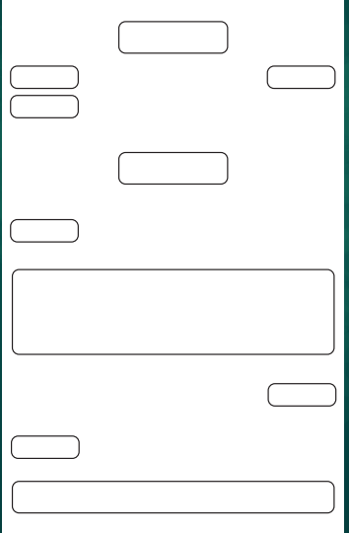
- Aşağıdaki sayfada boş bırakılan yerler resmî yazının bölümleridir. Kavramları boşluklara uygun şekilde yazınız. (10 puan)

